# IStar 工程模块使用手册

**2023/09/06**

**Rev 1.5**

**Document Control Log**

|  |  |  |  |  |
| --- | --- | --- | --- | --- |
| Document  Version | Software  Version | Date | Change Owner | Change Summary |
| 1.0 | 1.2.0 | 2023/04/18 | Xiaojie Lou | 创建 |
| 1.1 | 1.2.1.0 | 2023/07/20 | Xiaojie Lou | 1.修改主界面窗体布局;  2.添加解密/加密工具调用;  3.修改Config文件内容;  4.添加单个plan测试button. |
| 1.2 | 1.2.1.1001 | 2023/08/02 | Xiaojie Lou | 1.窗体标题添加版本号;  2.添加HelpDocument/Version页面;  3.修改页面字体;  4.添加PCIE状态显示；  5.微调各个子窗体布局. |
| 1.3 | 1.2.1.1 | 2023/08/14 | Xiaojie Lou | 1. 修改Version页面;  2.微调各个子窗体布局. |
| 1.4 | 1.2.1.1 | 2023/09/06 | JiaJie Ni | 1.图片修订； |
| 1.5 | 1.2.1.4 | 2024/02/04 | Jiajie Ni | 1. Load 程序后可重新Load新程序； 2. 新增RES,RSR测试项； 3. 修复Datalog闪退问题； 4. 测试程序展示中“RejectSoftwareBin”改为“RejectBin(L\H)”； 5. 增加测试状态的动图； |

目录

IStar 工程模块使用手册 0

Engineer 使用手册 2

1. 基本介绍 2

1.0 功能介绍 2

1.1 功能限制 2

2. 界面 3

2.0 主界面 3

2.1 测试程序相关页面 3

2.2 测试配置相关页面 7

2.3 测试结果相关页面 8

2.4 工具相关页面 10

2.5 Plugin 12

3. 操作步骤 13

3.0 登录 13

3.1 读取测试程序 13

3.2 开批 14

3.3 测试 15

3.4 结批 15

3.5 生成log文件 16

4. ConfigFile 16

# Engineer 使用手册

## 基本介绍

### 功能介绍

随着半导体科技的发展，为实现各种各样的功能，不计其数的芯片被开发设计出来应用到所需的设备上。在芯片投入使用之前必须要进行相关性能测试，验证芯片的直流特性、交流特性、逻辑功能等是否符合设计要求。目前对于大批量芯片，一般使用ATE对芯片进行测试，在进行正式量产测试前需要修改测试程序对被测芯片进行调试验证。IStar测试系统中的工程模块是为实现调试验证芯片功能而开发出来的应用。

IStar工程模块具有如下功能：

1. 可循环测试整个TestFlow，并对测试结果进行显示；
2. 可根据需求选择必要的TestPlan进行测试；
3. 对已有芯片进行学习，从而自动生成测试程序；
4. 对测试程序进行显示；
5. 对机箱资源状态进行显示；
6. 对测试程序进行加密/解密；
7. 调用用户给定工具。

### 功能限制

IStar工程模块有如下限制：

1. 不可连接Prober/Handler进行测试；
2. 界面/Config File不可设置产生log的类型；
3. 选择OnlineOnly模式时，若测试程序中TestFlow页面中用到的资源未连接，则load程序会fail；
4. 必须结批才能退出应用。

## 界面

### 2.0 主界面

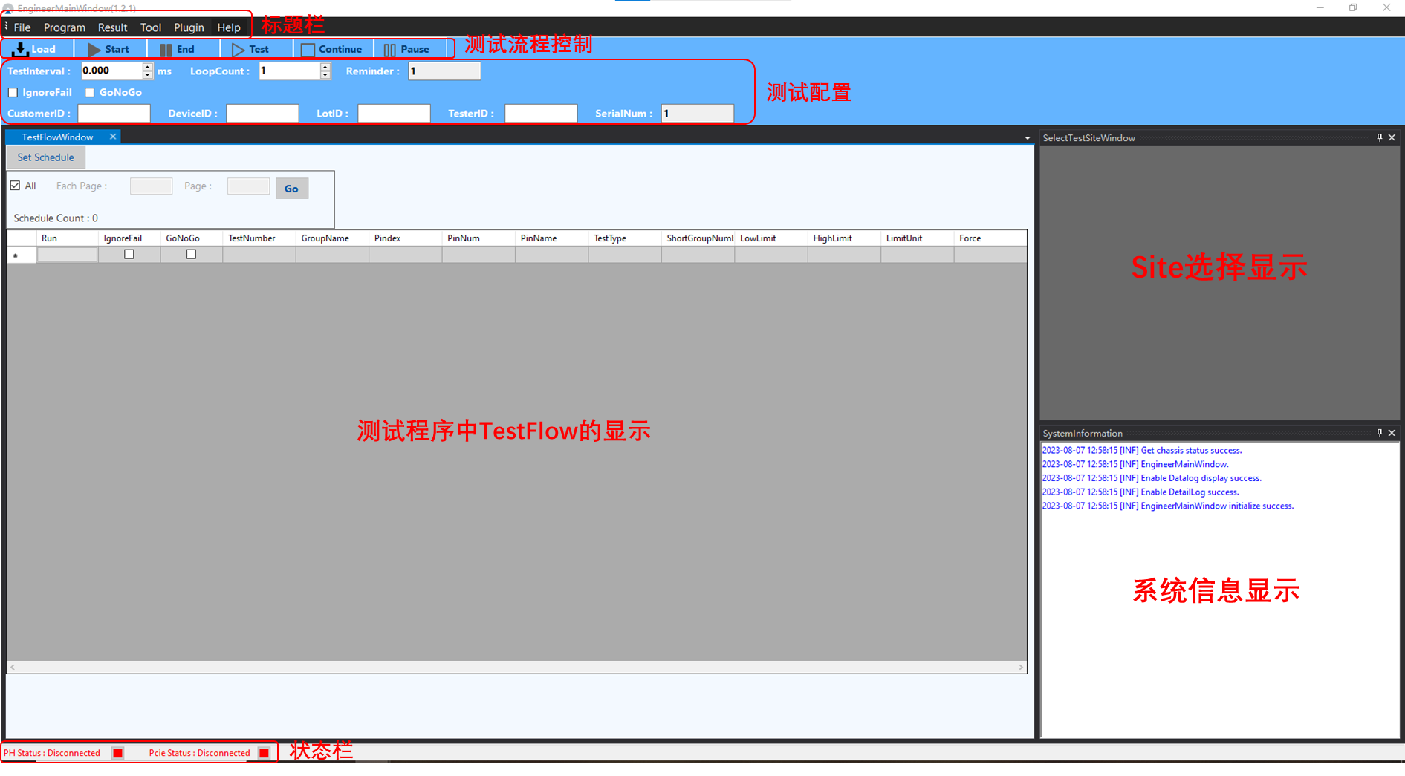

主界面如上图所示，分为如下几个模块：

1. 标题栏，已关闭的窗口可通过其打开，例如：测试结果为单独的窗口，可通过Result打开，可显示实际测量值、分bin统计信息等，每个信息占据一个页面；
2. 测试流程控制，用于控制测试步骤，触发测试；
3. 测试配置，用户可通过其填写测试信息，设置相关条件；
4. 测试程序显示，显示TestProgram中的内容，包括ChannelMap，TestFlow，BinMap；
5. 状态栏，用于显示ProberHandler/Tester连接状态；
6. Site选择显示，根据ChannelMap中定义的site数量更新控件数量，用户可点击控件选择测试site；
7. 系统信息显示，实时更新操作信息。

### 2.1 测试程序相关页面

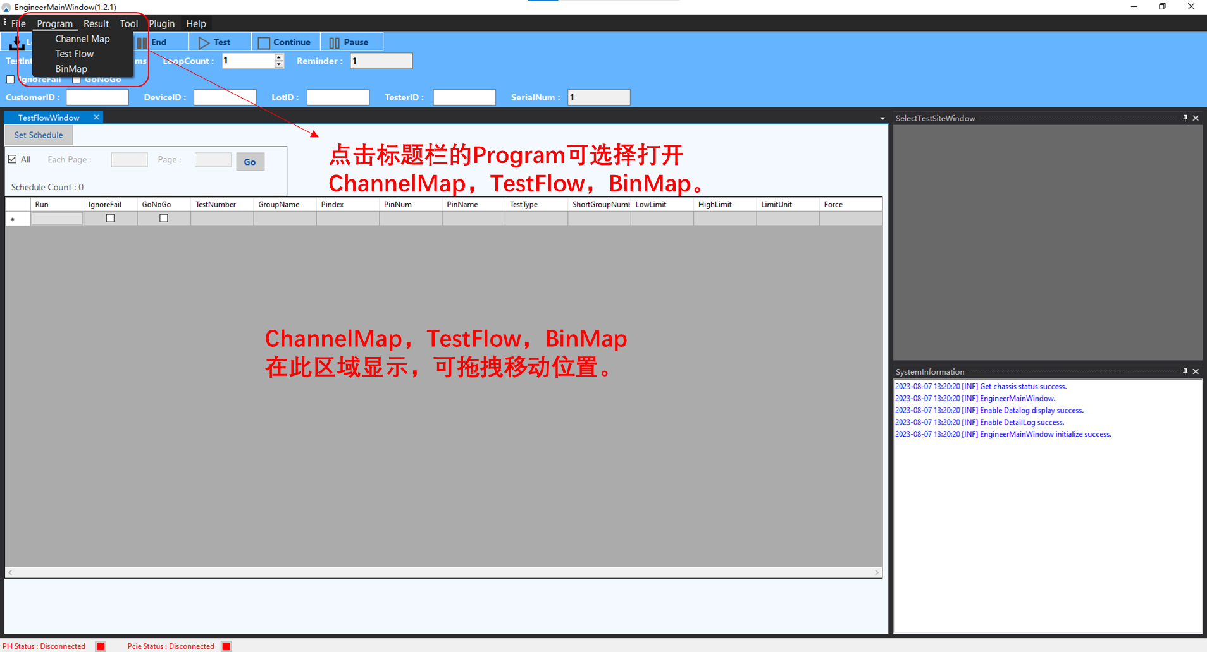

测试程序相关页面如上图所示，分为如下几个页面：

1. ChannelMap：定义所使用到的测试资源。
2. TestFlow：定义测试的具体信息，包括测试类型，Force Value，Clamp Value，Limit等等。
3. BinMap：定义GoodBin ，SoftwareBin，HardwareBin。

#### 2.1.0 TestProgram

##### ChannelMap

Parallelism :测试的并行度，最大为512Site。

Device : 测试芯片名称。

Pindex : 被测引脚的index，唯一。

PinNumber : 被测引脚编号，唯一。

PinName : 被测引脚的名称，不唯一。

Site：site编号。

引脚资源的标准格式: GXXX.YY

XXX为所使用的PMU编号，范围为[0,127]。

YY 为所使用的pogo channel 编号，范围为[0,63]。

##### TestFlow

应用程序

Program : 测试程序名称。

TestNumber : 测试项编号，唯一。

Pindex :所用引脚资源index，唯一。

PinNumber : 所用引脚资源编号，唯一。

PinName : 所用引脚资源名称，不唯一。

TestType : 测试类型(P/N/O/NS/S/RES,etc) 。

ShortGroup : 定义进行短路测试引脚资源所属的短路分组。

GroupName：测试项测量的引脚资源组别。

LowLimit : 判断测试项是否pass的下限值。

HighLimit : 判断测试项是否pass的上限值。

LimitUnit : LowLimit与HighLimit的单位。

ForceValue : 测试项Force值。

ForceUnit : ForceValue的单位。

MeasureCount : 测试项的测量次数。

ClampValue : 测试项Clamp值。

ClampUnit : ClampValue的单位。

Waitus : 测试项执行测试之前的等待时间。

PassFail :决定测试之后是pass分bin还是fail分bin。

RejectSoftwareBin :测试项对应的Software bin。V1.2.1.4版本后可以以Bin1/Bin2的形式输入2个bin，为判断上限/下限的目标bin；

IgnoreFail : 决定是否忽略fail。

Skip : 决定是否跳过当前测试项。

GoNoGo: 决定是进行GONOGO测试，还是进行详细测试。

Para1~3/ParaCnt/ParaStr/Comments：扩展参数。

##### BinMap

SoftwareGoodBin : 测试项pass所分到的Software Bin。

SoftwareBin : 测试项fail所分到的Software Bin。

HardwareBin : Software Bin所对应的Hardware Bin。

BinName : Software Bin的名称。

#### 2.1.1 ChannelMapWindow

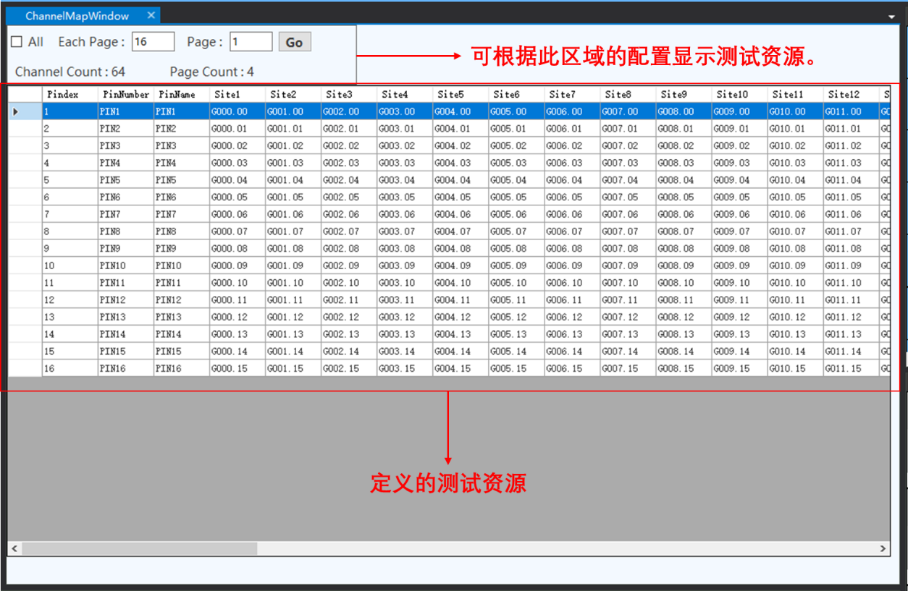

ChannelMapWindow如上图所示，显示测试程序中的ChannelMap页面。勾选All会显示所有测试资源。当测试资源比较多时，可不勾选All，进行分页显示，EachPage指定每页显示资源数量，Page指定显示哪一页的资源，点击Go button可进行跳转。

#### 2.1.2 TestFlowWindow

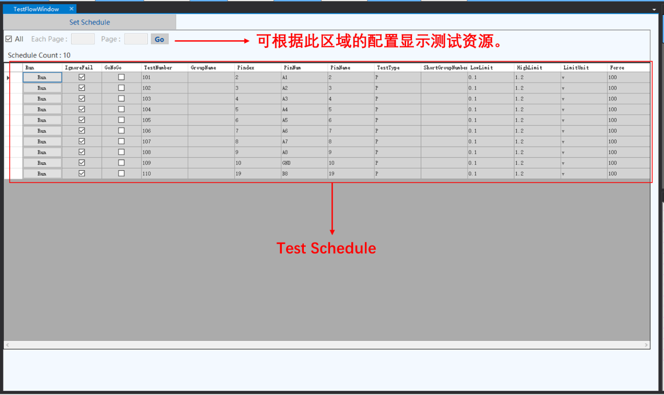

TestFlowWindow如上图所示，显示测试程序中的TestFlow页面。勾选All会显示所有测试项。当测试项比较多时，可不勾选All，进行分页显示，EachPage指定每页显示测试项数量，Page指定显示哪一页的测试项，点击Go button可进行跳转。

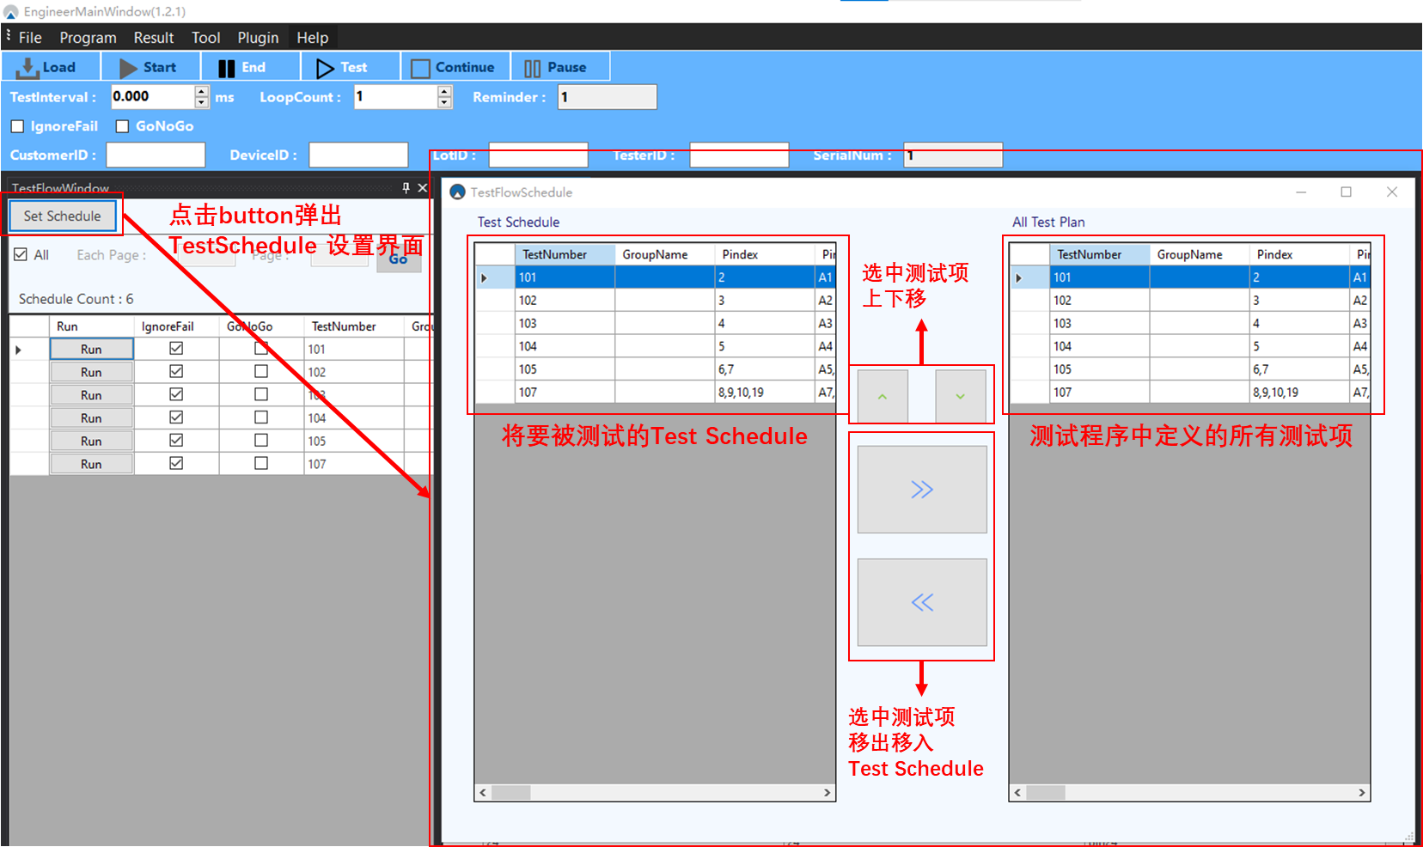

当点击SetSchedule button时，弹出TestFlowSchedule界面，通过此界面可对TestSchedule中测试项执行的顺序进行修改，也可移除不想测试的测试项，移除之后也可迁移回来。

#### 2.1.3 BinMapWindow

BinMapWindow如上图所示，显示测试程序中的BinMap页面。勾选All会显示所有Bin，绿色为GoodBin。当Bin比较多时，可不勾选All，进行分页显示，EachPage指定每页显示Bin数量，Page指定显示哪一页的Bin，点击Go button可进行跳转。

### 2.2 测试配置相关页面

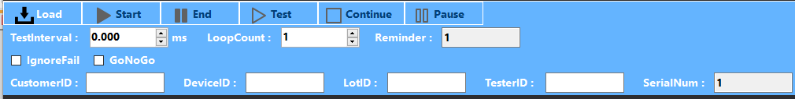

测试配置页面如上图所示，主要包含以下设置：

1. TestInterval：loop时TestSchedule之间的等待时间。
2. LoopCount：LOOP测试次数。
3. Remainder：实时更新loop的剩余次数。
4. IgnoreFail：勾选后所有测试项忽略fail。
5. GoNoGo：勾选后所有测试项进行GoNoGo测试。
6. CustomerID /DeviceID/LotID/TesterID/SerialNum为用户设置的测试信息。

### 2.3 测试结果相关页面

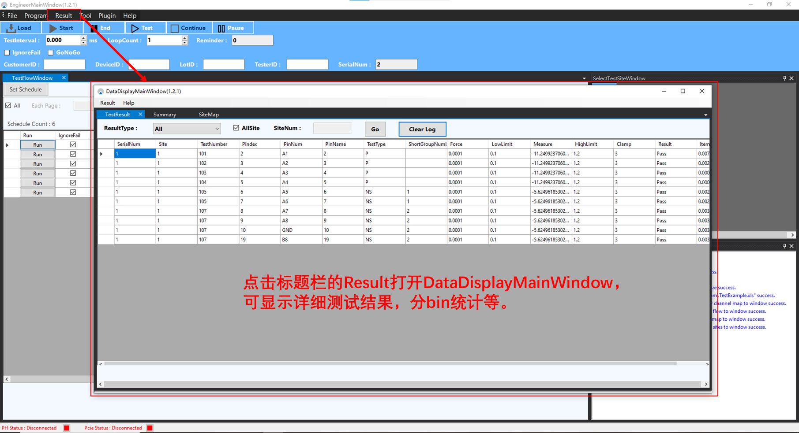

测试结果相关页面如上图所示，分为如下几个页面：

1. TestResult：实时更新当前TestSchedule的详细测试结果。
2. Summary：实时更新当前Software/Hardware分bin统计，以及Pass/Fail数量统计。
3. SiteMap：实时更新当前每个site的分bin结果。

#### 2.3.0 TestResult

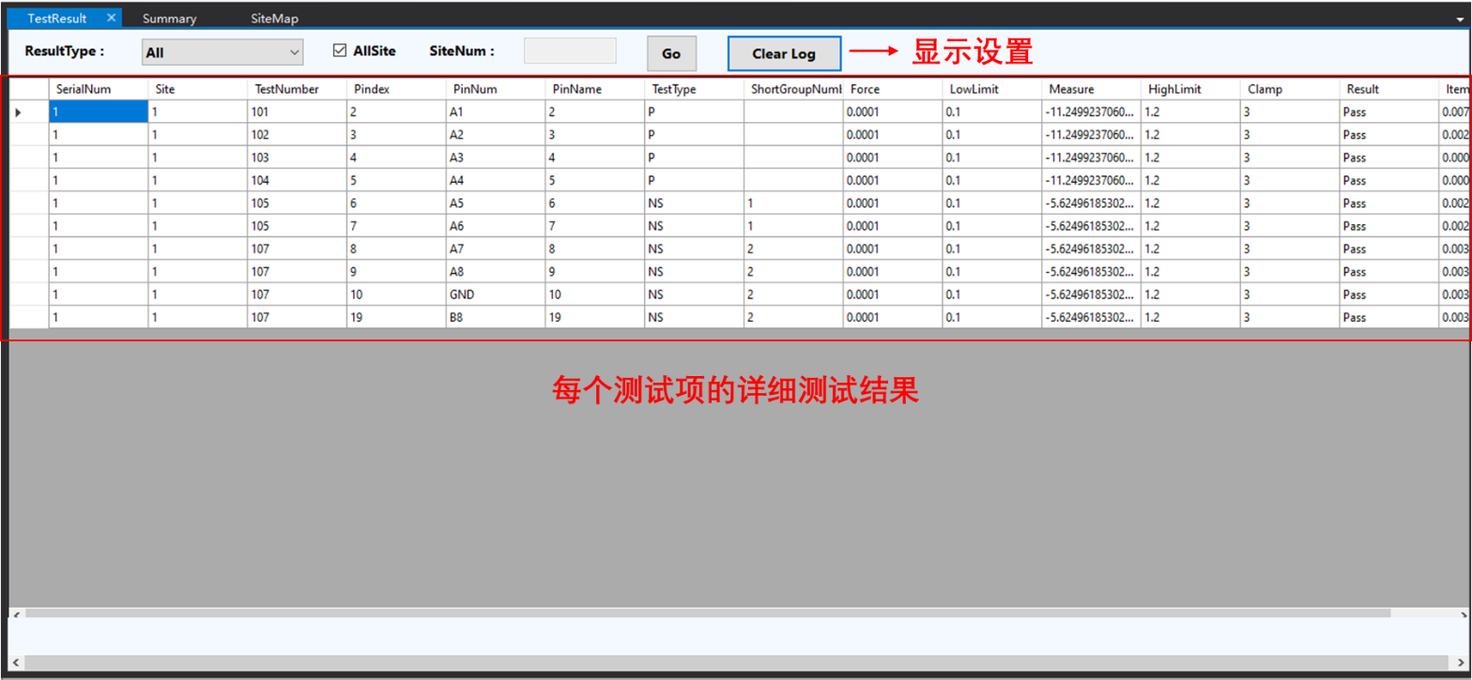

TestResult如上图所示，实时更新TestSchedule中每个测试项的详细测试结果。ResultType有三个选项，分别是All/OnlyPass/OnlyFail，选择之后会显示相应类型的测试结果。勾选All会显示所有Site的测试结果；不勾选All，在SiteNum中填写site编号，点击Go即可显示相应Site的log。点击ClearLog即可清除页面内的测试结果。

#### 2.3.1 Summary

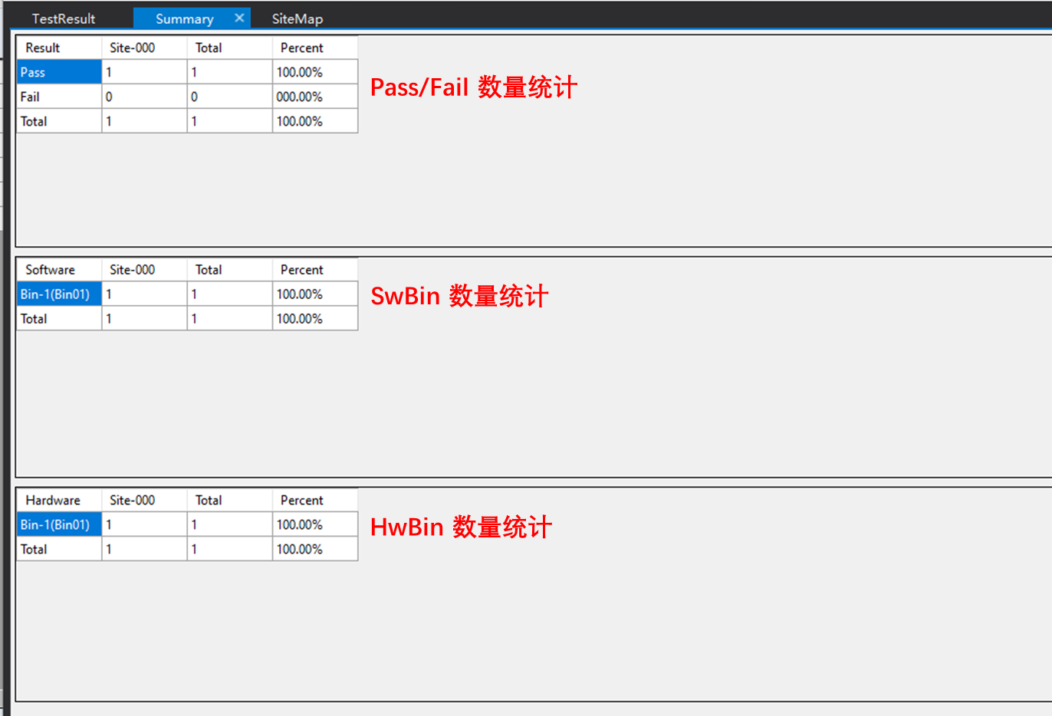

Summary如上图所示，实时更新测试分bin的统计结果。分别统计Pass/Fail芯片数量，各个HardwareBin对应site的芯片数量，各个SoftwareBin对应site的芯片数量，在点击End之后会清空Summary页面。

#### 2.3.2 SiteMap

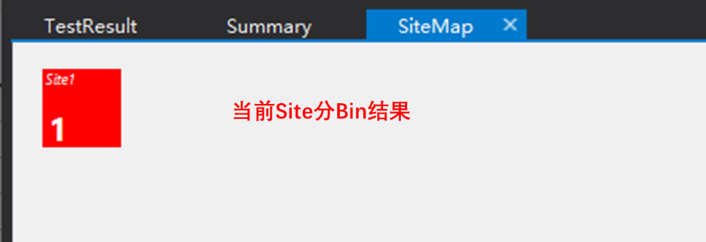

SiteMap如上图所示，实时更新每个site的分bin结果。

### 2.4 工具相关页面

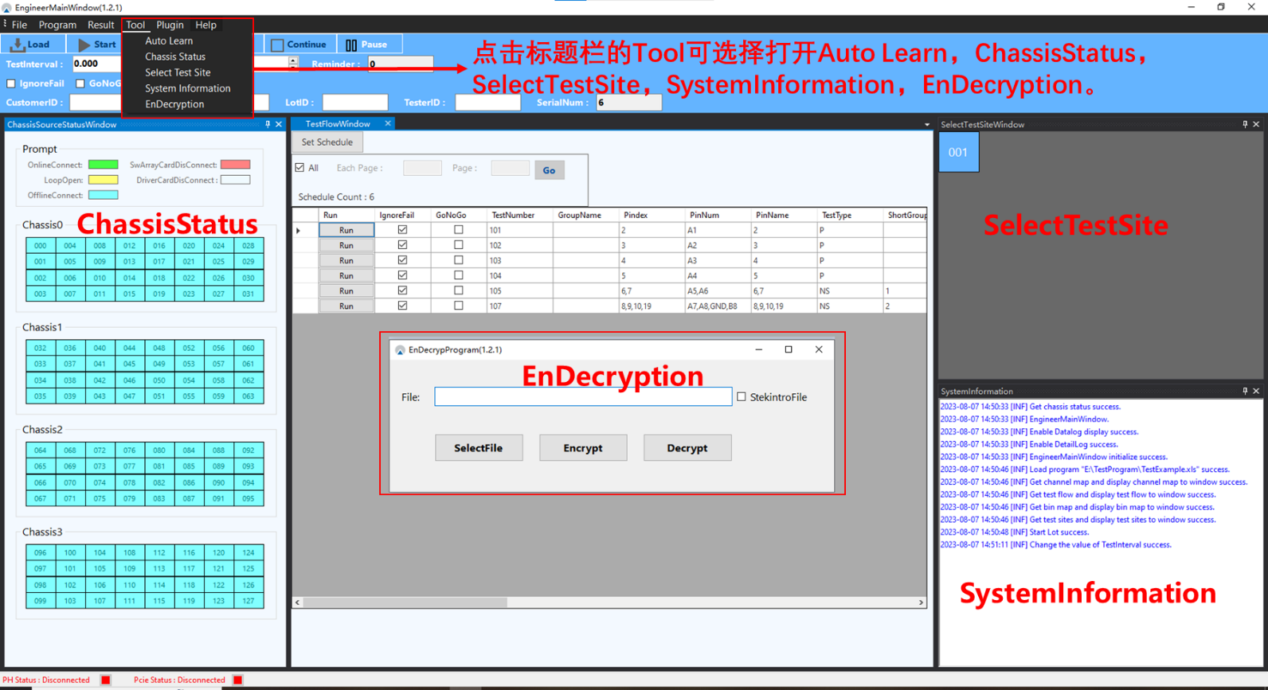

工具相关页面如上图所示，分为以下几个页面：

1. AutoLearn：在连接芯片后，根据测试机箱资源或ChannelMap自动生成测试程序（单独文档介绍）。
2. ChassisStatus：显示当前连接硬件资源的状态。
3. SelectTestSite：根据ChannelMap中定义的并行度，显示控件数量，用户通过点击选择需要测试的site。
4. SystemInformation：实时更新操作信息。
5. EnDecryption：加密/解密测试程序文件。

#### 2.4.0 ChassisSourceStatusWindow

IStar测试机的结构如下图所示，一台PC最多可连接4个机箱（Chassis），每个机箱有一块背板（BackBoard），每块背板最多可连接8个Slot（DriverBoard），每个Slot上有4个PMU通道，每个PMU通道被扩展为64个pogo PIN，对应一块开关阵列板（SwitchArrayCard）。

ChassisSourceStatusWindow显示的是每个PMU通道的连接状态，即对于一台PC，显示128个PMU通道的连接状态。ChassisSourceStatusWindow界面如下图所示：

OnlineConnect：所有通路连接正常。

OfflineConnect：对应PMU被打开OfflineMode。

DriverCardDisConnect：对应Slot的驱动板没有连接。

LoopOpen：对应PMU的Channel0与Channel63没有短接

SwArrayCardDisConnect：对应PMU的开关阵列板没有连接。

#### 2.4.1 SelectTestSiteWindow

电子设备的屏幕

SelectTestSiteWindow如上图所示，用户通过点击控件选择测试site，蓝色为使能状态，灰色为未使能状态。

#### 2.4.2 SystemInformation

SystemInformation如上图所示，实时更新操作信息，右键鼠标可选择复制或清除log。提示性log的字体颜色为蓝色，错误信息log的字体颜色为红色。

#### 2.4.3 EnDecryption

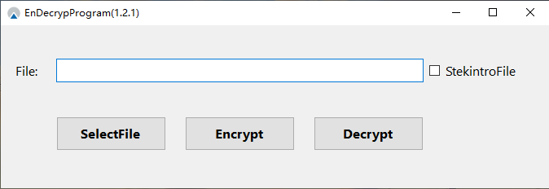

EnDecryption如上图所示，点击Encrypt对测试程进行加密，点击Decrypt对测试程序进行解密。

### 2.5 Plugin

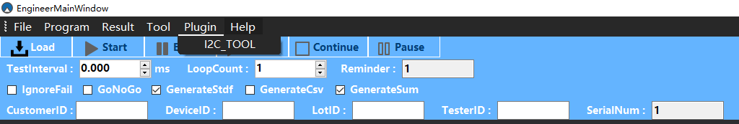

当用户有自己的工具需要被调用时，可以把工具路径写入配置文件，在工程界面通过点击标题栏的Plugin去运行目标工具。

## 操作步骤

### 3.0 登录

Login界面填入用户名及用户密码，选择合适的模式，点击登录进入对应的模式。

**当前工程模式，只有一个固定用户，输入其他信息将不能进入工程模式，用户名称为ENG，密码为eng。**

测试机有以下四种工作模式 : OnlineOnly , OnlineExtend , AlternateOffline , ForceOffline。

OnlineOnly : 测试程序的TestFlow中所有使用到的资源都必须已连接，否则将load程序失败。

OnlineExtend: 正常连接的资源可被正常测试，未连接的资源将被开启OfflineMode，涉及到的测试项可以被测试，但测量值不对。

AlternateOffline : 只有所有测试资源都未连接，才打开OfflineMode，否则测试机将被设置为OnlineOnly。

ForceOffline : 所有测试资源被强制打开OfflineMode。

### 3.1 读取测试程序

点击Load，选择测试程序，点击打开，Load测试程序。

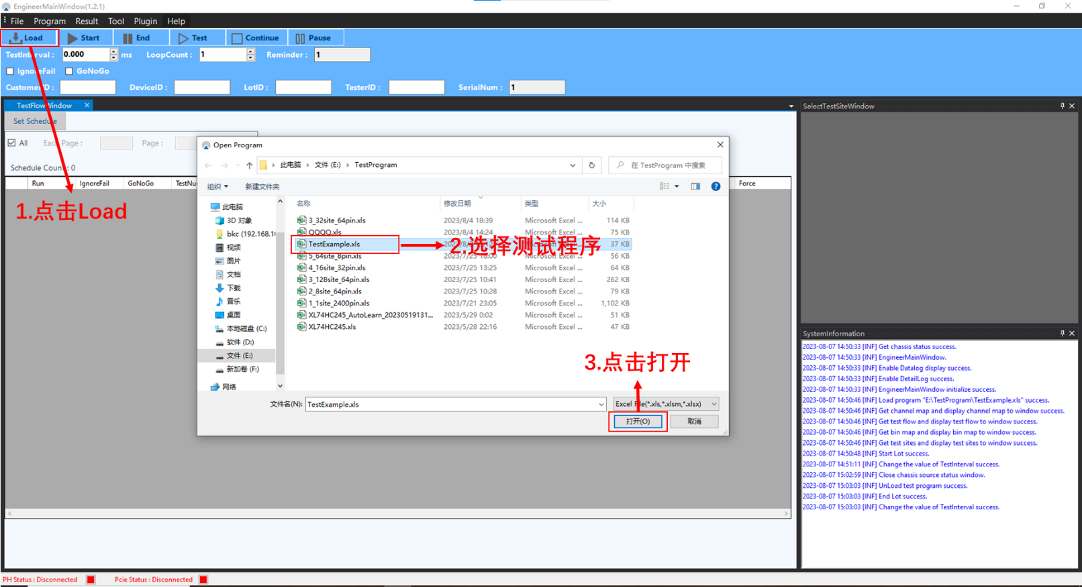

Load成功，弹出对话框提示。

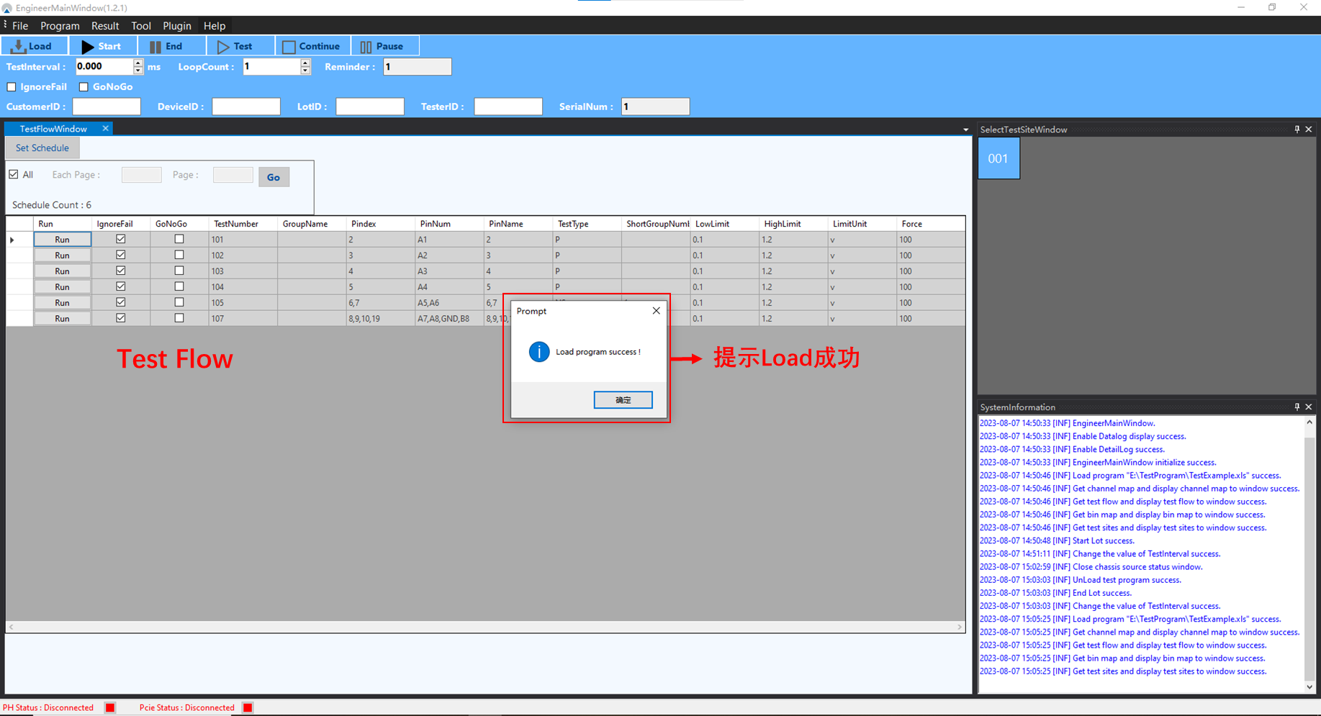

### 3.2 开批

填写CustomerID /DeviceID/LotID/TesterID/SerialNum，点击Start开批。

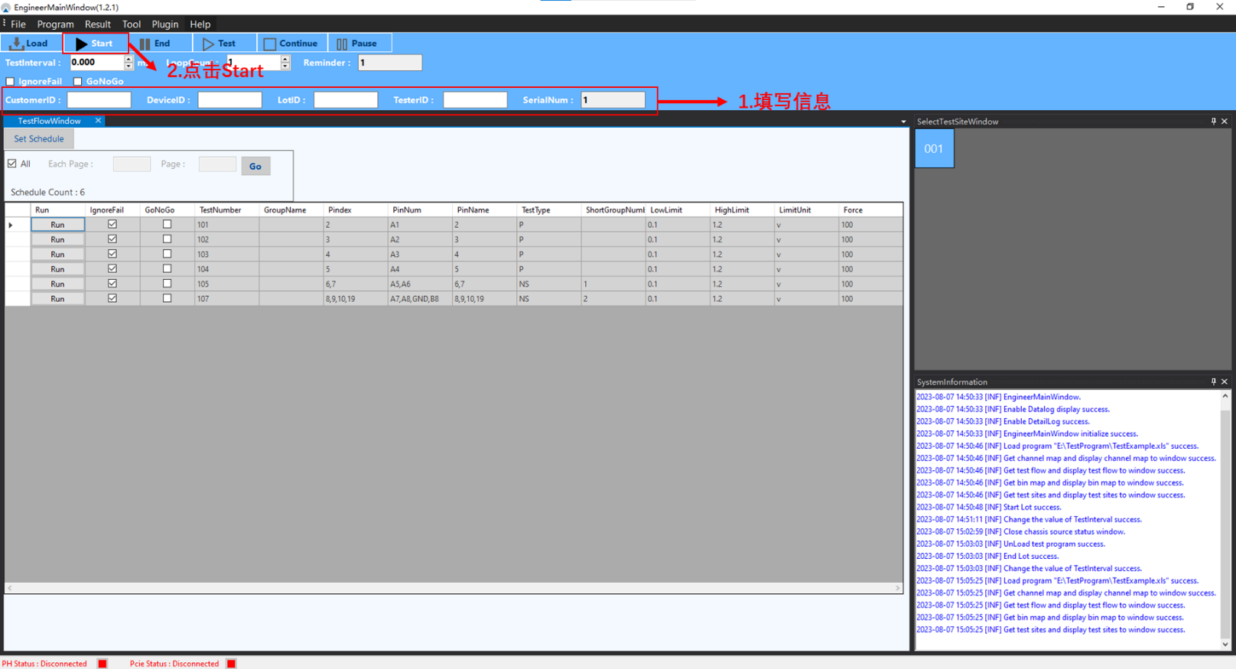

### 3.3 测试

根据需求设置TestSchedule/Site/IgnoreFail/GoNoGo/TestInterval/Loop等参数，点击Test进行测试。查看DetailTestResult，分析测试结果。

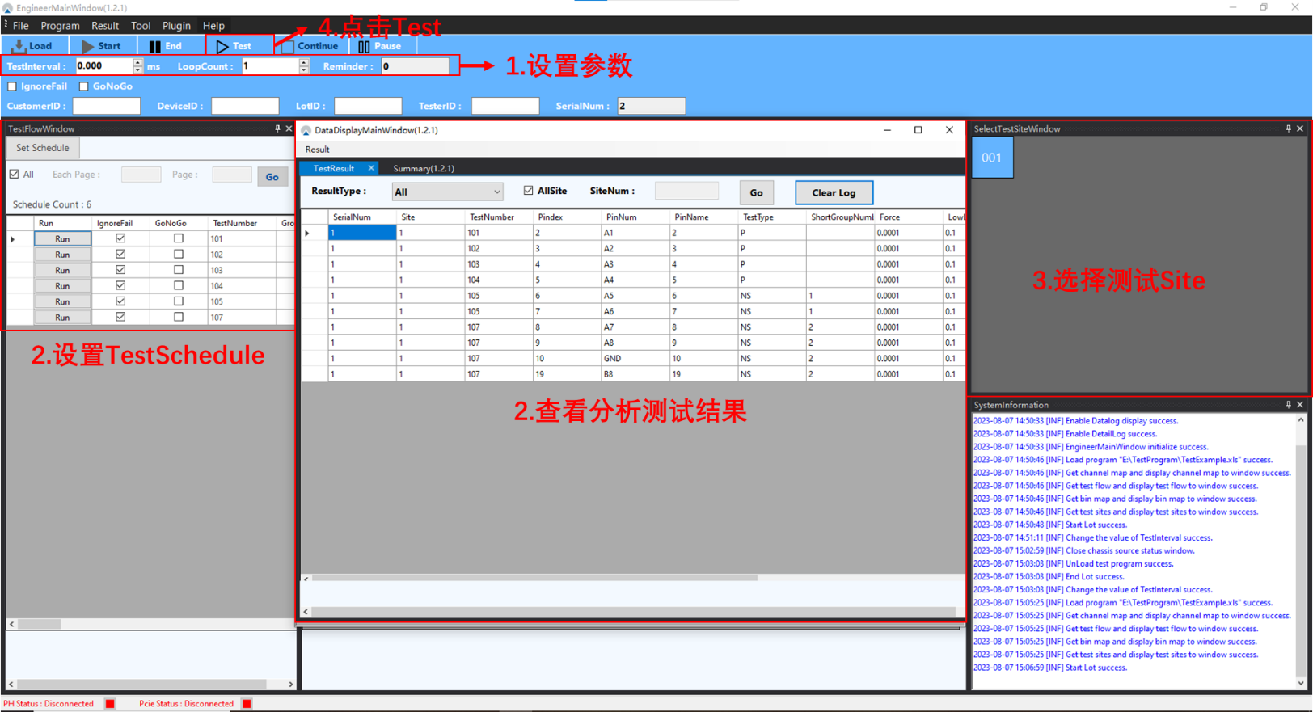

### 3.4 结批

点击End，结批，回到等待Load的状态。

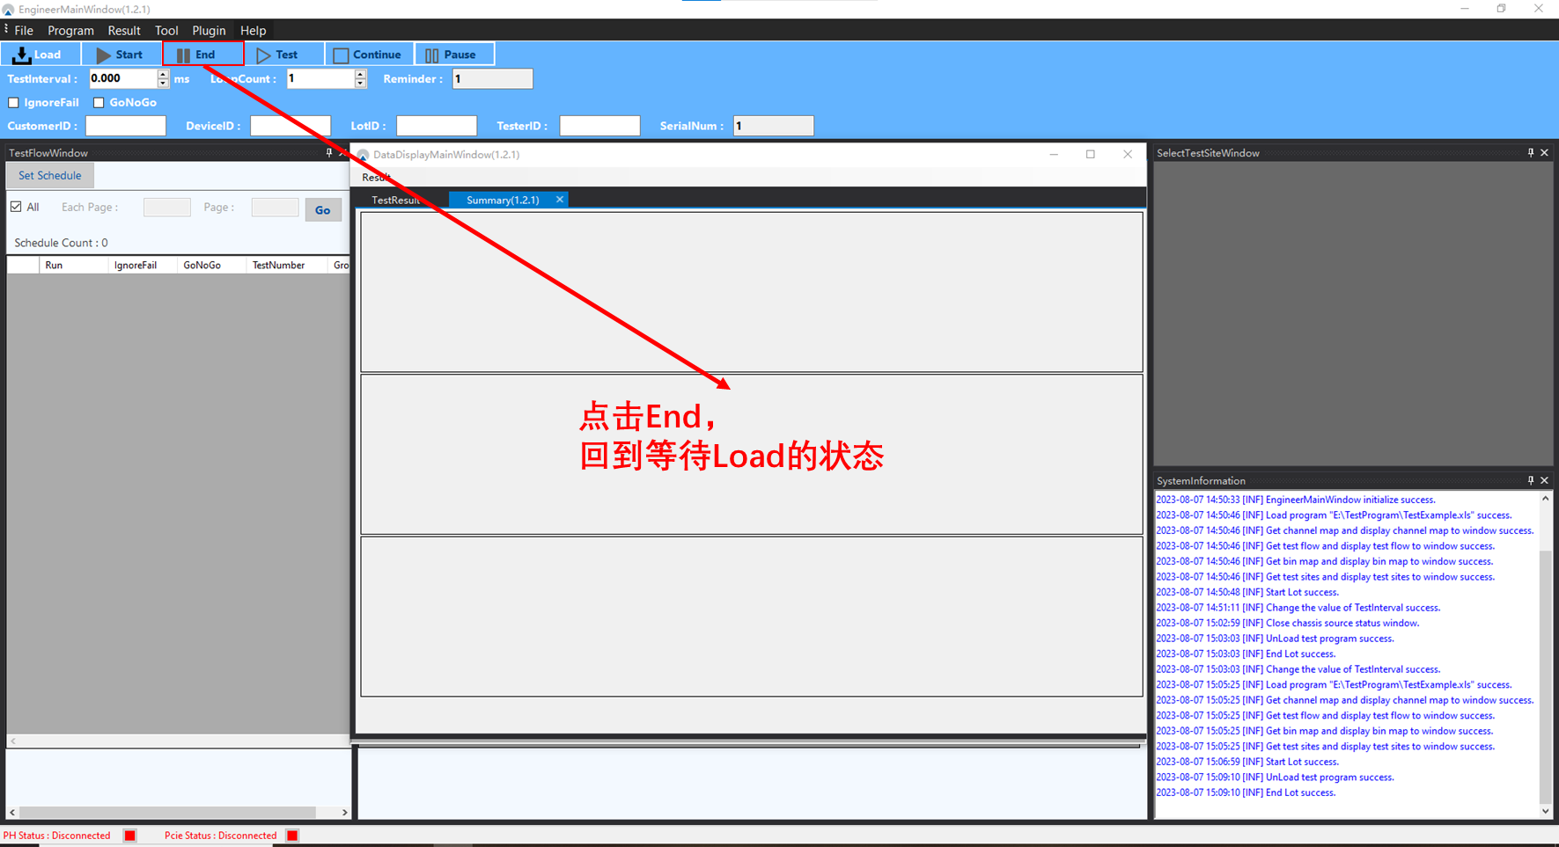

### 3.5 生成log文件

结批之后生成stdf，sum，csv，log文件，存储测试结果。

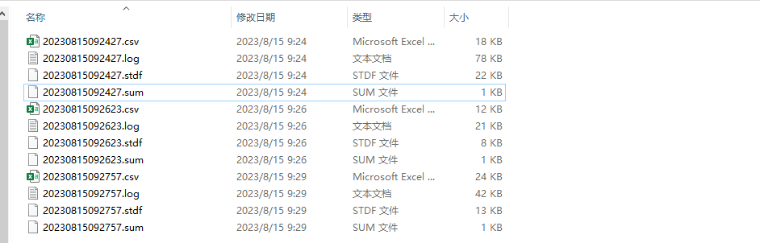

## 4. ConfigFile

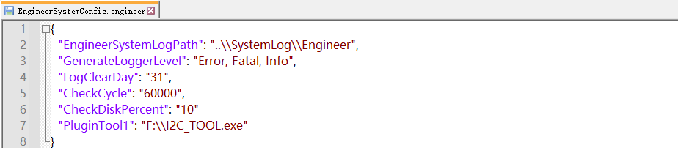

EngineerSystemLogPath : 系统log的存储路径。

GenerateLoggerLevel: 系统log的level，有如下设置INF/DBG/ERR/FAT/WAR。

LogClearDay : 间隔多少天清除log。

CheckCycle : PCIE检测周期，单位是ms。

CheckDiskPercent：磁盘检查限制，当磁盘空间小于此数值时不可测量，设置为百分比。

PluginTool1/2/3 : 外部工具地址。